解题报告
一、问题来源及登陆帐号
问题来源：leetcode
问题号：15. 三数之和
登录帐号：mediocry
二、问题描述

Description

给你一个整数数组 nums ，判断是否存在三元组 [nums[i], nums[j], nums[k]] 满足 i != j、i != k 且 j != k ，同时还满足 nums[i] + nums[j] + nums[k] == 0 。请你返回所有和为 0 且不重复的三元组。注意：答案中不可以包含重复的三元组。Examples
示例 1：输入：nums = [-1,0,1,2,-1,-4]
输出：[[-1,-1,2],[-1,0,1]]
解释：nums[0] + nums[1] + nums[2] = (-1) + 0 + 1 = 0 。nums[1] + nums[2] + nums[4] = 0 + 1 + (-1) = 0 。nums[0] + nums[3] + nums[4] = (-1) + 2 + (-1) = 0 。不同的三元组是 [-1,0,1] 和 [-1,-1,2] 。注意，输出的顺序和三元组的顺序并不重要。示例 2：输入：nums = [0,1,1]
输出：[]
解释：唯一可能的三元组和不为 0 。示例 3：输入：nums = [0,0,0]
输出：[[0,0,0]]
解释：唯一可能的三元组和为 0 。三、问题分析与算法思路
问题分析：这个和16题很相近，方法也有些类似，如果我们采用三重循环，这个题目会超限，这也是16题的特殊。那么我们可以使用排序+双指针来进行求解。需要注意的是，题干要求去重，这个要多加一些判断条件。
【四、问题图解】
五、算法设计与代码
算法表示：
class Solution {
public:
vector<vector<int>> threeSum(vector<int>& nums) {
int n=nums.size();
sort(nums.begin(), nums.end());
vector<vector<int>> ans;
for(int i=0;i<n;i++){
if (i > 0 && nums[i] == nums[i - 1]) continue;//保证第一个数不一样
int k=n-1,q=-nums[i];
for(int j=i+1;j<n;j++){
if(j>i+1&&nums[j]==nums[j-1]) continue;
while(j<k&&nums[k]+nums[j]>q){
k--;//k指针在右侧，
}
if(k==j) break;
if(nums[k]+nums[j]==q) ans.push_back({nums[i],nums[j],nums[k]});
}
}
return ans;
}
};
六、算法演示
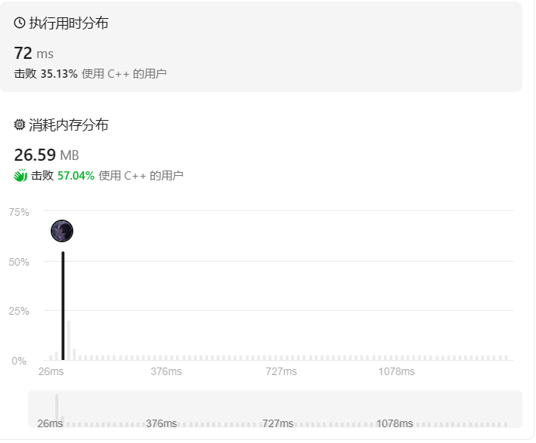
- 算法分析与优化
首先是不重复问题，「不重复」的本质是什么？我们保持三重循环的大框架不变，只需要保证：
- 第二重循环枚举到的元素不小于当前第一重循环枚举到的元素；
- 第三重循环枚举到的元素不小于当前第二重循环枚举到的元素。
我们还是可以先枚举nums[i]，然后判断nums[j]+nums[k]==-nums[i]。当然，要先对nums进行排序。在取i时如果有nums[i] == nums[i - 1]，那么我们排除，因为这样会导致i重复。然后取j和k，保证k在i右侧，同样需要j不重复，而对于k，k取nums[n-1]，所以k需要不断左移来找到符合的值，直到k与j会和，此时说明i没有对应的解，break就好，最终符合了，我们加入到容器中，return即可。
代码中还有第一重循环，时间复杂度为 O(N)，因此枚举的总时间复杂度为 O(N2) 。由于排序的时间复杂度为 O(NlogN)，在渐进意义下小于前者，因此算法的总时间复杂度为 O(N2)。
【八、算法扩展】 无

